Тепловой остров RESTOART RA-IH20-02
Код товара: 00000
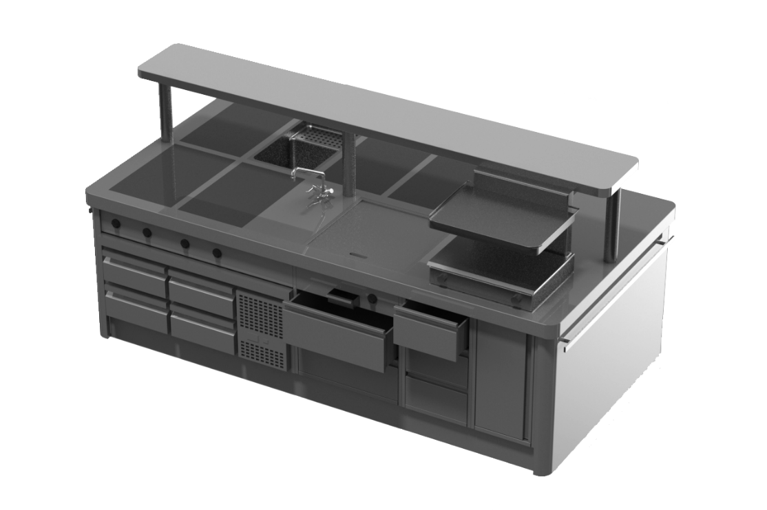
Габариты острова: 2800х1460х900
Комплектация острова:
Столешница со скругленными углами – 1шт.
Полка на трех опорах – 1шт.
Ерш с поручнем, закругленный с двух сторон – 2шт.
Фартук и цоколь по периметру.
ФУНКЦИОНАЛЬНАЯ СТОРОНА 1:
База холодильная на 4 ящика
Кабинет на 2 ящика
Кабинет на 3 ящика
Кабинет с распашной дверью
ФУНКЦИОНАЛЬНАЯ СТОРОНА 2:
Кабинет на 2 ящика – 3 шт.
Кабинет с распашной дверью – 3 шт.

Встраиваемое технологическое оборудование:

- Индукционные конфорка – 6 шт.
- Макароноварка – 1 шт.
- Жарочная поверхность – 1 шт.
- Саламандер - 1 шт.
- Смеситель - 1 шт.
- База холодильная на 4 ящика - 1 шт.

